Name – Tegemist on teie repositooriumi nimega. See ei pea kokku minema teie projektikataloogi nimega. Tekib küsimus: Mis on repositoorium? Tegemist on põhimõtteliselt teie ühe mingi projekti/ülesande kataloogiga ja seal olevate programmikoodi failide kogumiga. Lisaks tekib sinna kataloogi .git kataloog. Seal on erinevad failid, mis talletavad infot repositooriumis olevate failide, nendes tehtud muudatuste ja muudatuste ajaloo kohta.

[LISAGE PILT ENDA .git kataloogi sisust]

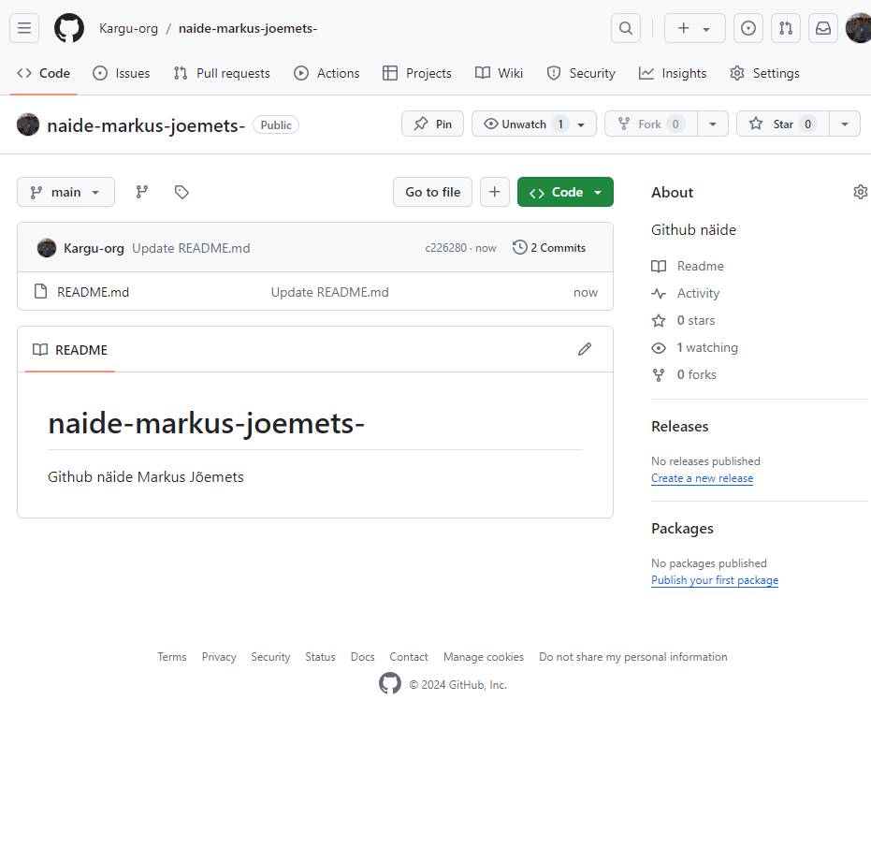

Kirjeldus – Repositooriumi üldkirjeldus. Võiks kirjas olla, mis on seal oleva rakenduse/koodi otstarve. Kirjutada pikalt siin ei ole mõtet. Täpsem kirjeldus ja muu info on eraldi failis nimega README.md.

Initialize README – README.md faili võiks alati teha! Selle sisu hiljem kuvatakse GitHubis olevas repositooriumis. Antud faili kirjutatakse tüüpiliselt täpsemalt repositooriumis oleva rakenduse kohta. Lisaks on seal tihtipeale juhised kuidas rakendus arvutis käima panna ja muud sarnast.

Lisage enda README.md faili enda eesnimi ja perenimi.

Pärast selle muudatuse tegemist minge vaadake „GitHub Desktopi“. Mis muutus? Lisage pilt:

[PILT] 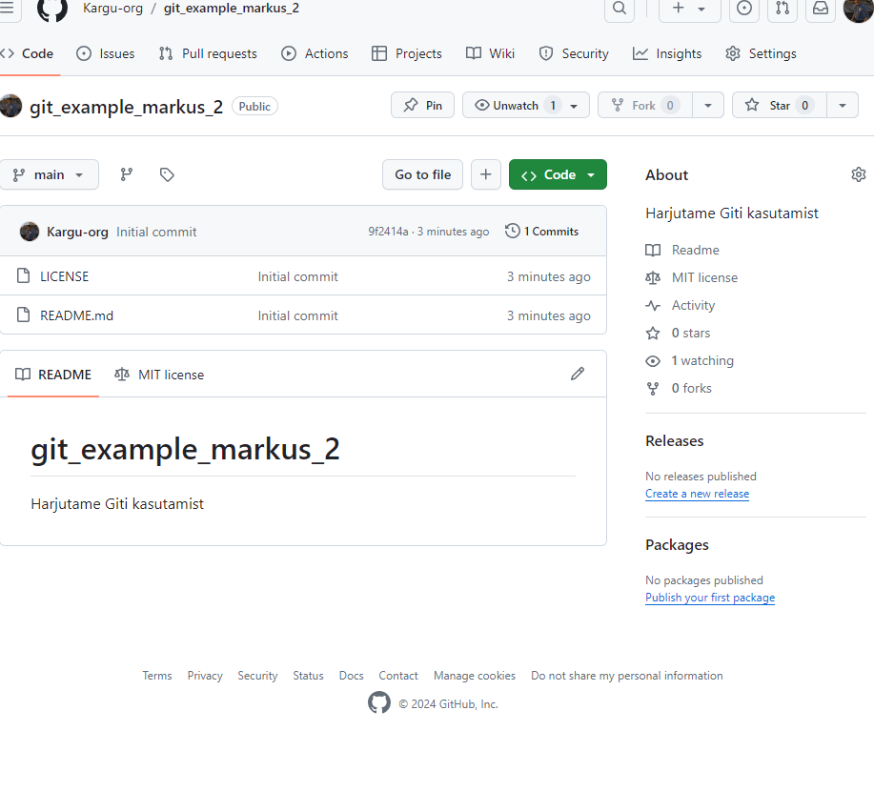

Litsents – Paneb paika, missugust laialtlevinud litsentsi me kasutame. Litsentsis põhimõtteliselt määratletakse ära koodi kasutustingimused. Kui te tahate, et kood oleks avalik ja teiste poolt igati kasutatav, valige MIT litsents.

Looge veel üks repositoorium. Pange ta nimeks „git_example_eesnimi_2“. Muutke seal olevat README.md faili. Lisage sinna tekst „Harjutame Giti kasutamist“.

[PILT GITHUB DESKTOP AKNAST] 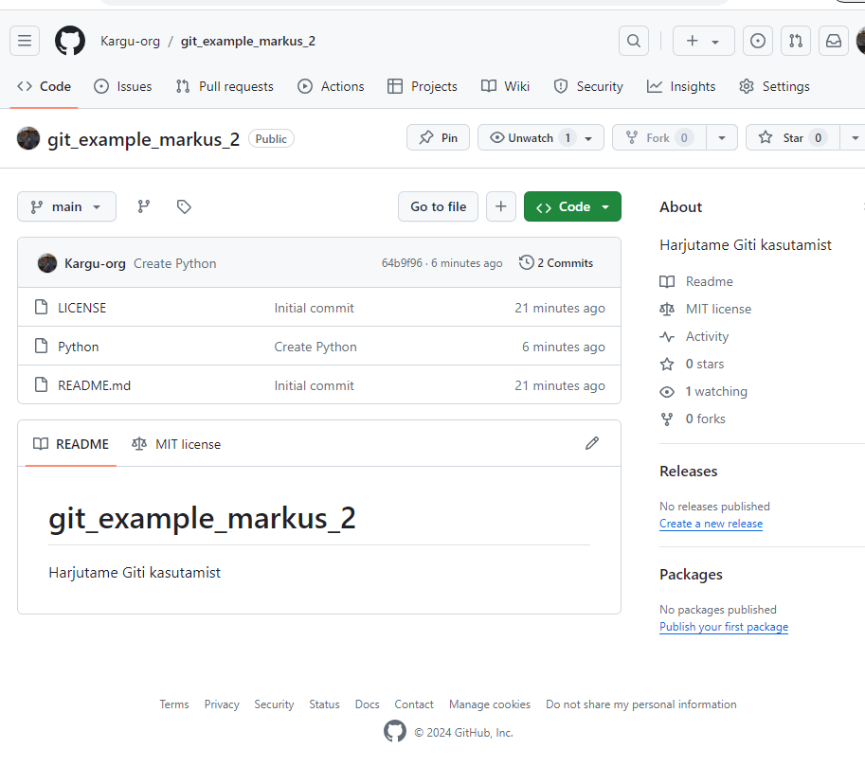

Kui teil on mitmed projektid ja repositooriumid, siis te saate aktiivset repositooriumit muuta „Current repository“ menüüst. Valige oma esimene repositoorium.

Lisage mõlemasse repositooriumisse üks python programmikoodi fail. Esimene neist võiks olla sisuga:

print(„Hello Git“) 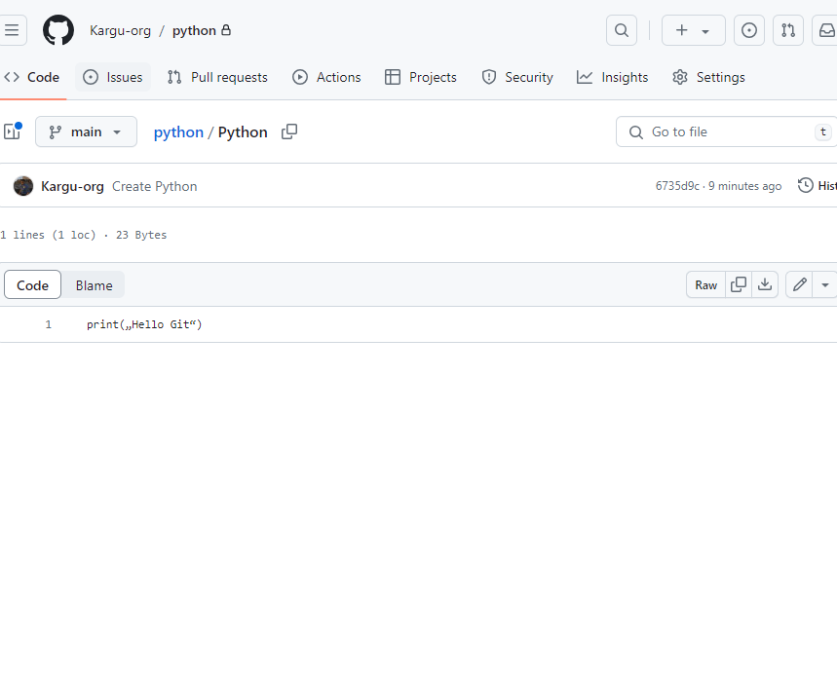

Ja teine võiks olla sisuga:

Print(„Hello Eesnimi Perenimi“) 